Utredning av enkel vårdskada
Bakgrund
Patientsäkerhetslagen (2010:659) anger i 3 kap. Vårdgivarens skyldighet att bedriva ett systematiskt patientsäkerhetsarbete att vårdgivaren ska utreda händelser som har medfört eller kunnat medföra en vårdskada. Syftet med utredningen ska vara att så långt möjligt klarlägga händelseförloppet och vilka faktorer som påverkat det samt ge underlag för beslut om åtgärder som kan ha som ändamål att hindra att liknande händelser inträffar på nytt, eller att begränsa effekterna av sådana händelser om de inte helt går att förhindra.
I patientsäkerhetslagen definieras vårdskada som lidande, kroppslig eller psykisk skada eller sjukdom samt dödsfall som hade kunnat undvikas om adekvata åtgärder hade vidtagits vid patientens kontakt med hälso- och sjukvård.
Med allvarlig vårdskada avses vårdskada som är bestående och inte ringa, eller har lett till att patienten fått ett väsentligt ökat vårdbehov eller avlidit.

Socialstyrelsen har tagit fram en föreskrift och allmänna råd om vårdgivares systematiska patientsäkerhetsarbete (HSLF-FS 2017:40).

I den nya föreskrift anges att utredning av en händelse som har medfört eller kunnat medföra en vårdskada ska ha en omfattning som anpassas efter händelsens karaktär. En utredning ska innehålla:
- uppgifter om händelsen samt analysen och bedömningen av den
- uppgifter om hur kunskaper om händelsen och dess konsekvenser ska spridas i syfte att bidra till lärande och ökad patientsäkerhet
- andra uppgifter som behövs för att bidra till att systematiskt och fortlöpande utveckla och säkra verksamhetens kvalitet
- uppgifter om de åtgärder som planeras med anledning av händelsen samt när de ska vidtas. Om händelsen inte har föranlett någon åtgärd ska detta motiveras.

Inom regionen ska vårdskador rapporteras i avvikelsehanteringssystemet.

Hur enkel vårdskadeutredning dokumenteras i avvikelserapporten.

- enkel vårdskadeutredning där all dokumentation av utredningen sker i avvikelseformuläret (se nedan),
- händelseanalys, ska göras enligt ”Handbok för riskanalys och händelseanalys” och dokumenteras i Nitha och ska bifogas avvikelserapporten.
Enkel vårdskadeutredning
Ska göras enligt kommunikationsmetoden SBAR.
När rutan ”Enkel vårdskadeutredning” kryssas i fälls fyra fält ut som innehåller SBAR. Därefter ska utredaren skriva in utredningen under varje avsnitt.
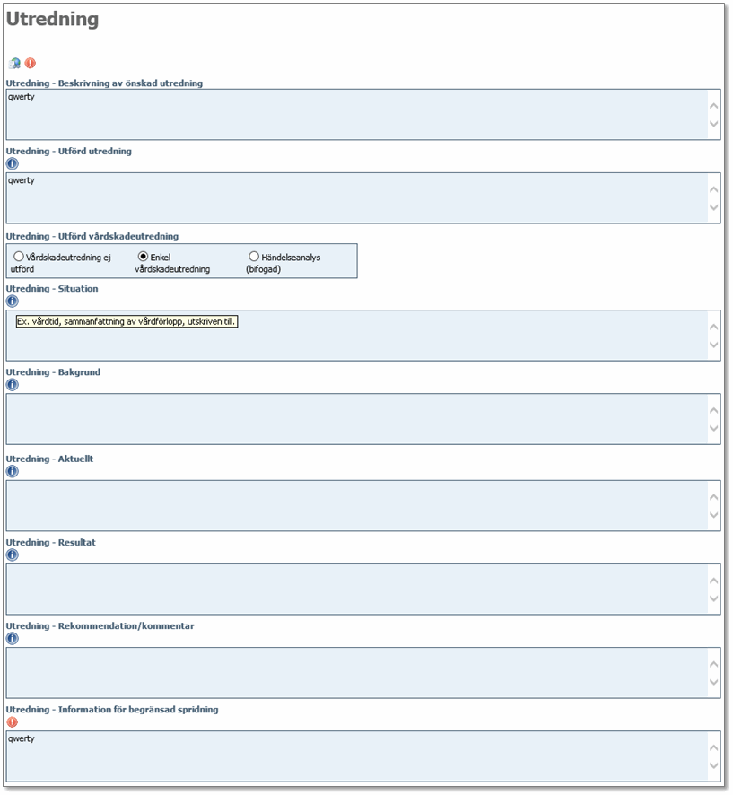

Förklaring till vad som ska dokumenteras i fälten
S (Situation) = Kort sammanfattning av händelseförloppet
B (Bakgrund)= Kortfattade beskrivning av förutsättning för händelsen inklusive medicinsk historik
A (Aktuellt) = Analys av händelsen och beskrivning av bakomliggande orsaker
Bakomliggande orsaker återfinns inom områdena:
- Kommunikation & information
- Omgivning & organisation
- Procedurer, rutiner & riktlinjer
- Teknik, utrustning & apparatur
- Utbildning & kompetens

R (Resultat) = Bedömning av händelsen och åtgärder som planeras vidtas och när samt i vem som är ansvarig för genomförande
Mycket effektiva åtgärder:
- Ändringar i enhetens fysiska utformning
- Användartestning av ny utrustning/produkt före köp
- Tekniska barriärer som omöjliggör felanvändning
- Förenkling av processen och minskning av antalet processteg
- Standardisering av utrustning/produkter, processer och rutiner
Effektiva åtgärder:
- Förbättrad/standardiserad/utökad kommunikation/dokumentation
- Utökning av personal eller minskning av arbetsbörda
- Förbättringar och ändringar av mjukvara
- Minskning/eliminering av störningar
- Minneslistor t.ex. checklistor och lathundar
- Utbildning genom simulering med regelbundna repetitioner och utvärderingar
- Redundans
- Eliminera saker med snarlikt utseende eller namn
Mindre effektiva åtgärder:
- Dubbelkontroller
- Visuella eller andra varningssignaler
- Nya riktlinjer, protokoll och policyer
- Undervisning/utbildning

I fältet Kommentar/rekommendation: Här kan man beskriva hur information och spridning av kunskap ska ske.
Därefter ska det bedömas om skadan var undvikbar eller inte.

